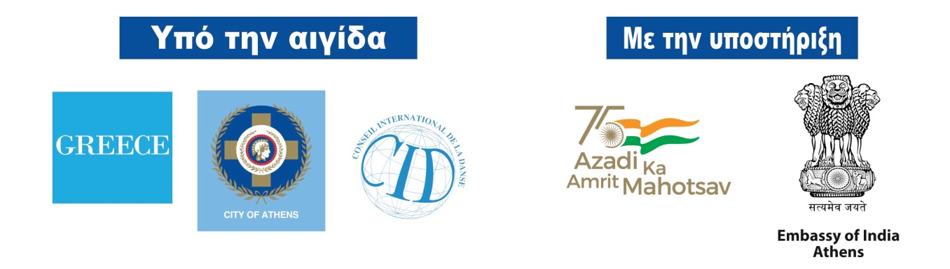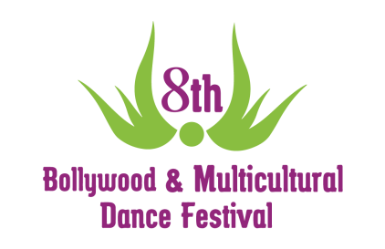
Στον καταπράσινο λόφο του Φιλοπάππου
ο 7ος Διεθνής Διαγωνισμός Bollywood Dance!!

Σάββατο, 2 Ιουλίου 2022 (19:00)

Το ιστορικό Χοροθέατρο «Δόρα Στράτου» φιλοξενεί για μια ακόμη χρονιά
το Διεθνή Διαγωνισμό «7th International Bollywood Dance Competition”

Το 8o Φεστιβάλ Bollywood και πολυπολιτισμικών χορών, φιλοξενεί τον «7ο Διεθνή Διαγωνισμό χορού Bollywood» στην Ελλάδα που διοργανώνει το “Oriental Expression Awards”. Ο διαγωνισμός θα πραγματοποιηθεί Θέατρο «Δόρα Στράτου» το Σάββατο 2 Ιουλίου, ενώπιον 10μελούς κριτικής επιτροπής και θα είναι χωρισμένος σε δύο επίπεδα: το Ερασιτεχνικό και το Επαγγελματικό και σε δύο κατηγορίες (Ατομικό και Ομαδικό). Οι νικητές θα τιμηθούν με μετάλλια και δώρα.

Στον διαγωνισμό αυτόν μπορούν να λάβουν μέρος όλοι οι ερασιτέχνες και επαγγελματίες χορευτές από την Ελλάδα και το Εξωτερικό και αφορά τόσο παραδοσιακές, όσο και μοντέρνες μορφές του Bollywood Dance.

Περισσότερες πληροφορίες σχετικά με τις κατηγορίες, το κόστος και τους όρους συμμετοχής θα βρείτε εδώ: https://bollywoodfestival.gr/diagonismos/
Μετά τον διαγωνισμό θα ακολουθήσει το εναρκτήριο Show του Φεστιβάλ, όπου θα χορέψουν Έλληνες και ξένοι ονομαστοί καλλιτέχνες.
Για περισσότερα νέα και πληροφορίες επισκεφθείτε την σελίδα του event στο Facebook:
https://www.facebook.com/events/705273680519098
Είσοδος στο Διαγωνισμό και στο Show που θα ακολουθήσει: 10 ευρώ
Προπώληση εισιτηρίων: Viva.gr

